В явном виде тебе понадобится L3 девайс (у нас будет маршрутизатор 2811), L2 (коммутатор 2950) и телефон, которых мы добавим 3 штуки (модели 7960). Перетаскивай все это дело в рабочее поле и соединяй патч – кордом, как показано на скриншоте:
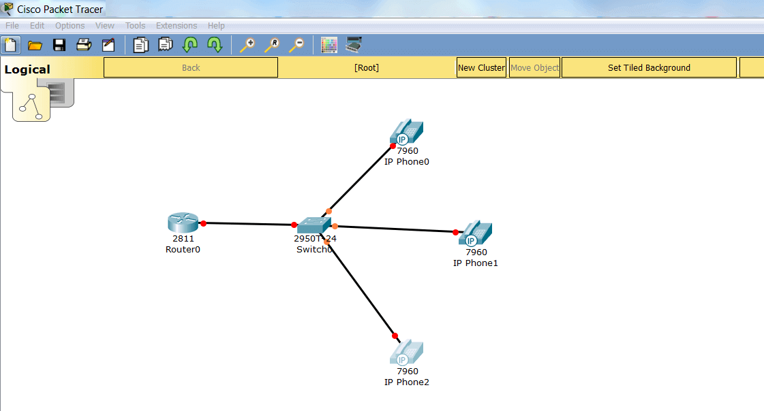
Отлично. Нажми 2 раза на IP – телефон и перейди во вкладку GUI, как показано на скриншоте ниже:
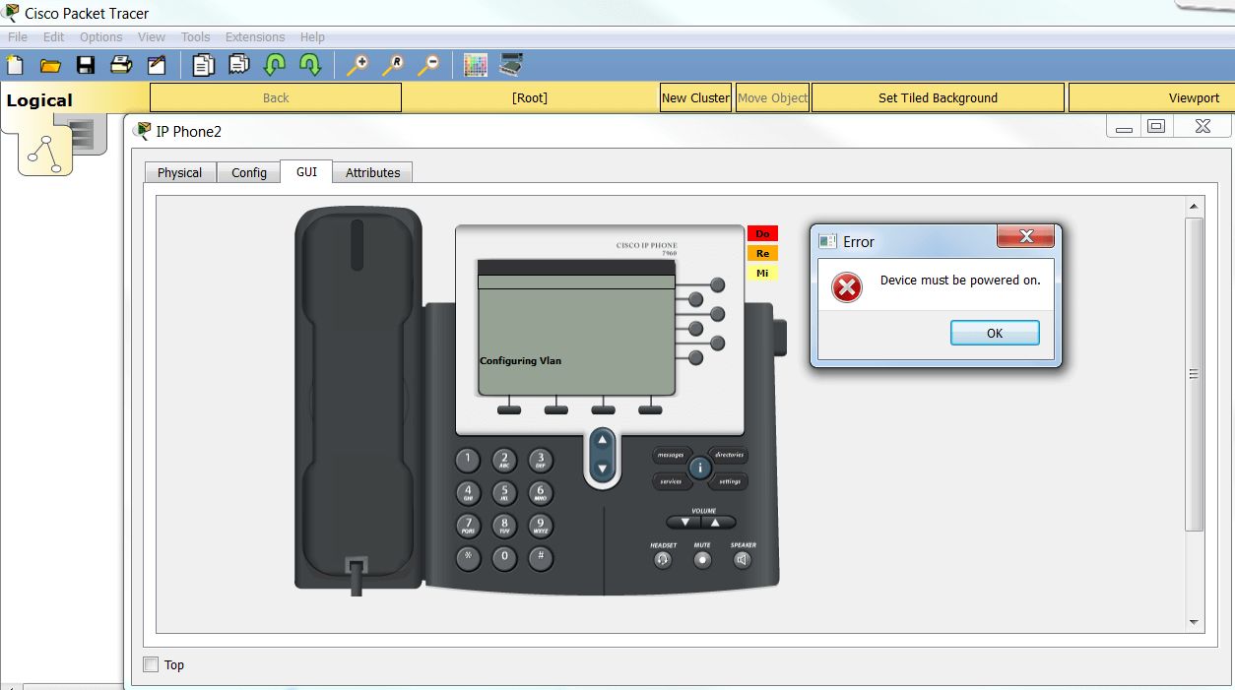
Наш телефон ругается на то, что у него нет питания. Не проблема, подключим к нему блок питания. Переходим в раздел Physical и обращаем внимание на адаптер питания, который выделен красным на скриншоте ниже:
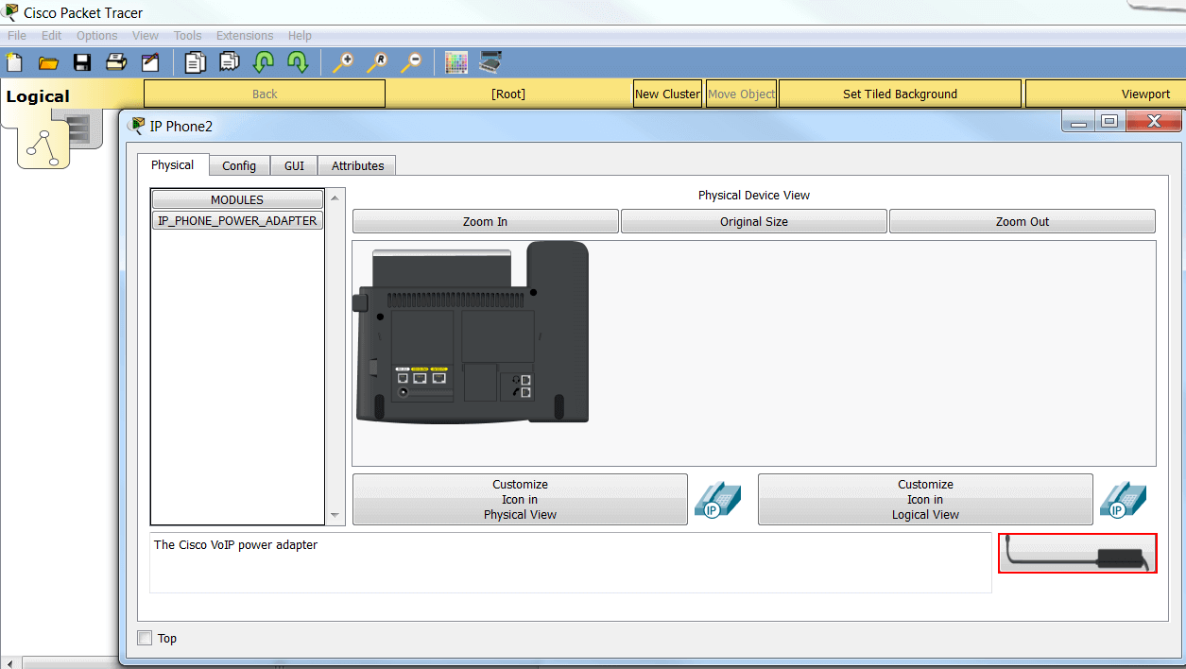
Перетаскиваем его прямо к разъему под питание. Должно получиться примерно вот так:
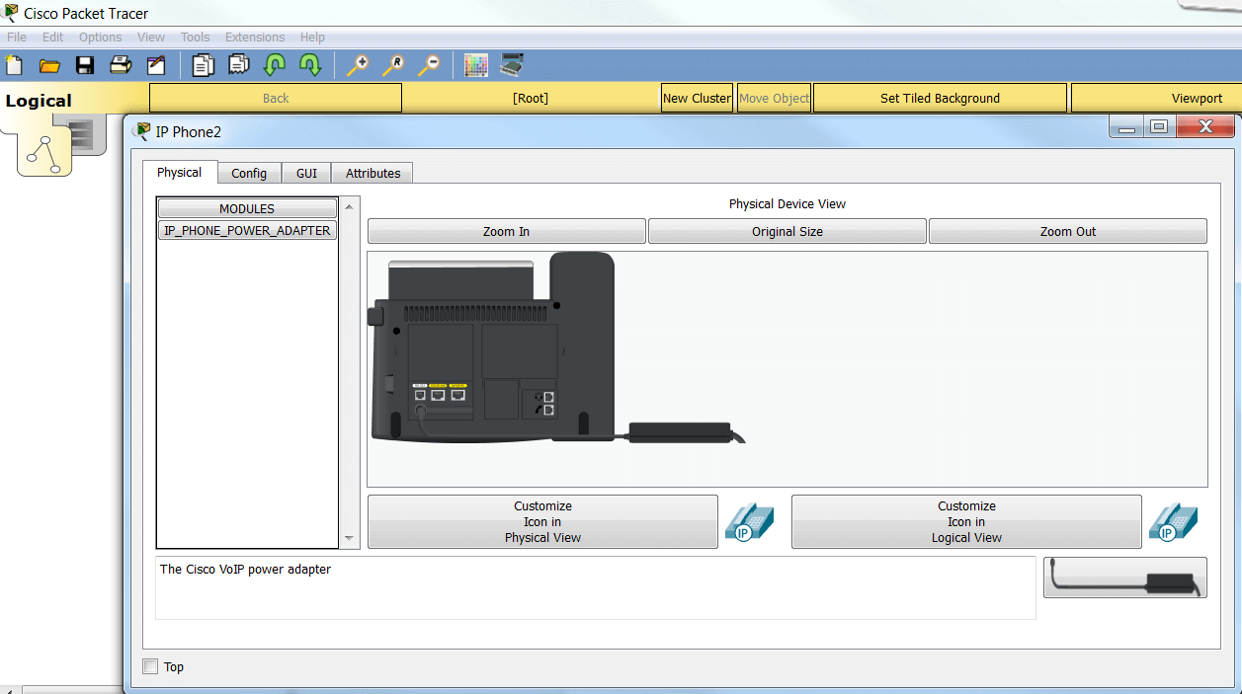
Как только мы включили питание на телефонах, у нас поднялись линки – обратите внимание на зеленые точки от телефонов до свича:

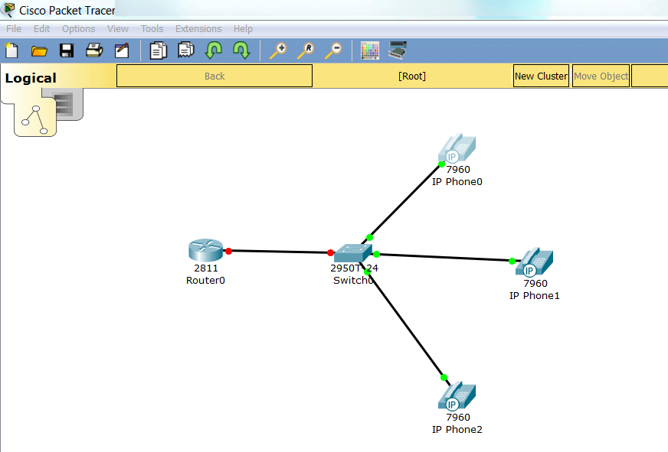
На этапе подготовки нашей среды работы все. Переходим к конфигурации.

Настройка оборудования
Начинаем с маршрутизатора. Открываем его консоль, поднимаем интерфейс и присвоим IP – адрес:
en
conf t
interface FastEthernet 0/0
ip address 192.168.0.1 255.255.255.0
no shutdown
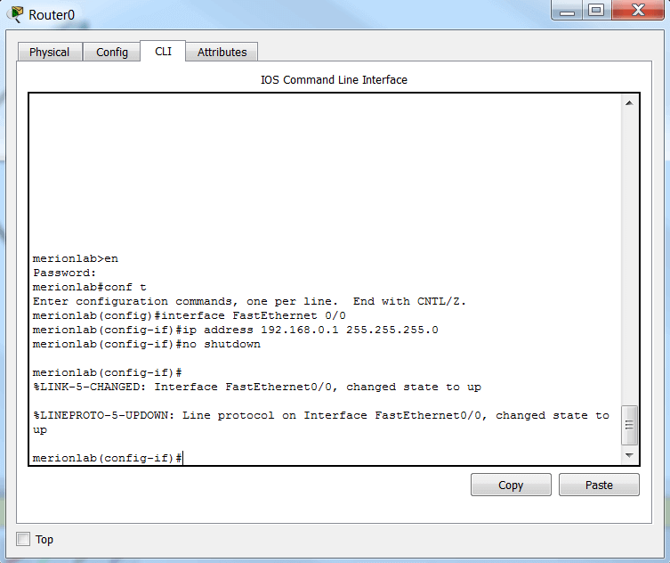
Поднимаем DHCP сервер на маршрутизаторе для IP – телефонов:
en
conf t
ip dhcp pool voice
network 192.168.0.0 255.255.255.0
default-router 192.168.0.1
exit
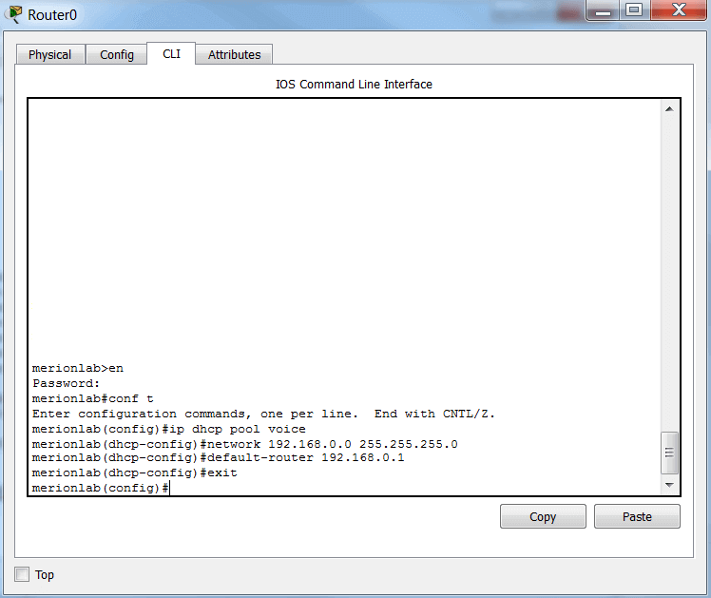
Теперь нужно дать дополнительную команду для опции 150. Она позволяет подтягивать и автоматически подтягивать прошивки для телефонов с TFTP сервера. Выполняем:
en
conf t
ip dhcp pool voice
option 150 ip 192.168.0.1
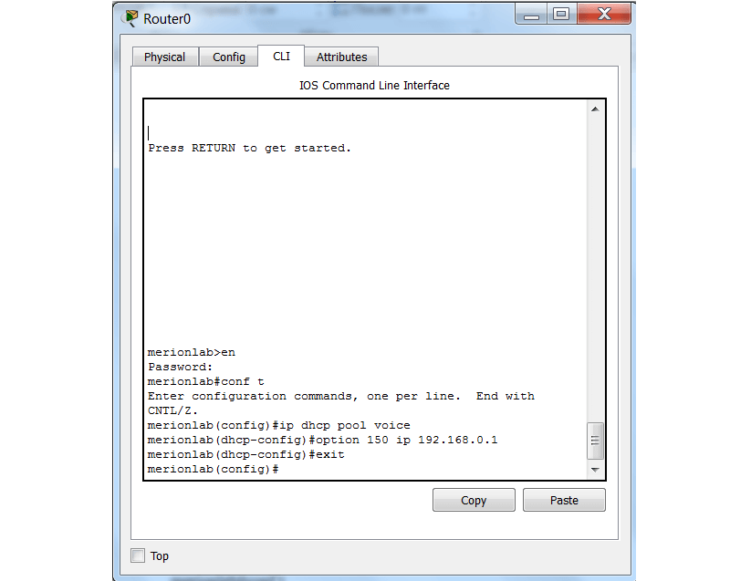
Время поднастроить классические VoIP параметры, такие как:
- max-dn - максимально – возможное количество поддерживаемых DN (Directory Numbers). Номеров, другими словами;
- max-ephones - максимальное количество телефонных аппаратов. Сделаем по количеству DN’ов;
- ip source-address - откуда наш роутер будет принимать звонки (запросы) от SCCP девайсов;
- auto assign - присвоение линий в автоматическом режиме;
en
conf t
telephony-service
max-dn 15
max-ephones 15
ip source-address 192.168.0.1 port 3100
auto assign 1 to 19
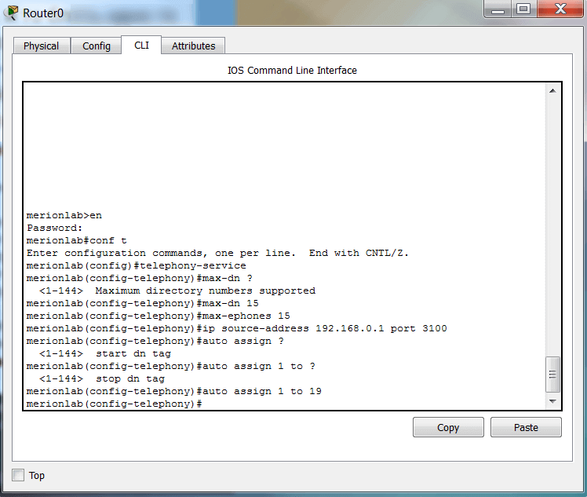
Двигаемся к настройке свича (коммутатор). Нам нужно только включить поддержку VoIP на интерфейсах (голосовой VLAN):
en
conf t
interface range FastEthernet 0/1 - FastEthernet 0/3
switchport mode access
switchport voice vlan 1
exit
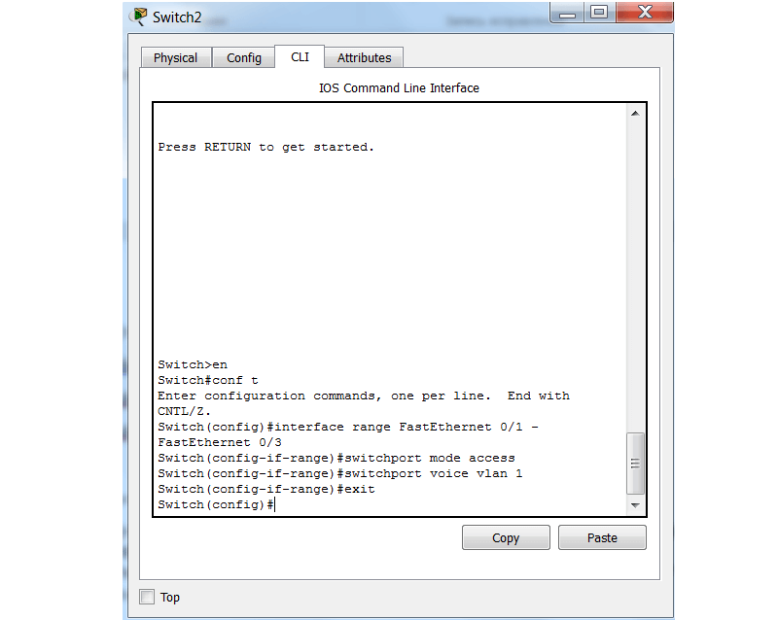
Дело за малым. Присвоим телефонные номера нашим аппаратам:
en
conf t
ephone-dn 1
number 11111
exit
ephone-dn 2
number 2222
exit
ephone-dn 3
number 3333
exit
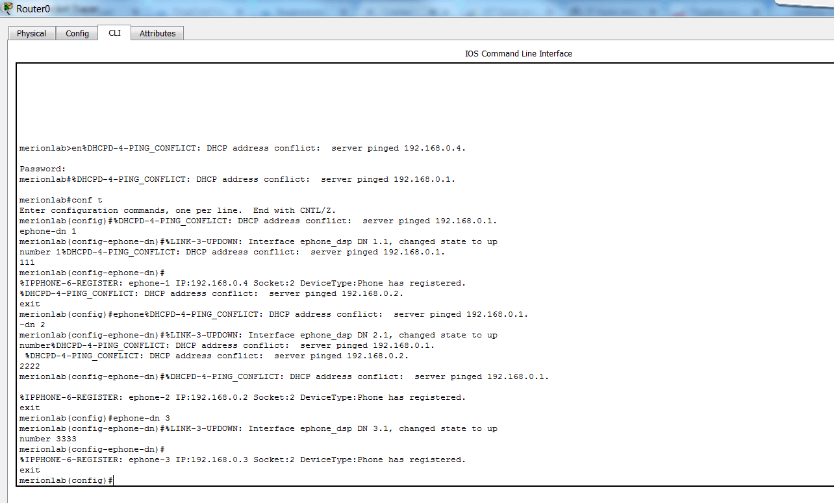
Готово. Можно звонить. Попробуем позвонить с 1111 на 2222:
